ORIENTAÇÕES À SOLICITAÇÃO DE ALVARÁ
REDE DE TELECOMUNICAÇÕES
(TELEFONIA MÓVEL CELULAR / TORRES DE INTERNET, ETC.)

1. SERVIÇO
Instalação de infraestrutura de rede de telecomunicações (ETR e IST), conforme lei municipal n.º 13.062, de 13 de dezembro de 2018.

2. DEFINIÇÕES
Conforme artigo 2º da referida lei, define-se:
● ETR: Estações Transmissoras de Radiocomunicação;
● IST: Infraestruturas de Suporte de Telecomunicações.

3. ÁREAS
3.1 – Até 450 m²:
Assim como descrito no Artigo 6º, §5º, a instalação de infraestrutura de rede de telecomunicações (ETR e IST) em lotes com área de até 450,00m² (quatrocentos e cinquenta metros quadrados) deve ocupar a totalidade do lote, sendo proibida a construção de quaisquer outros tipos de edificações no local. A taxa será cobrada referente à área do terreno.
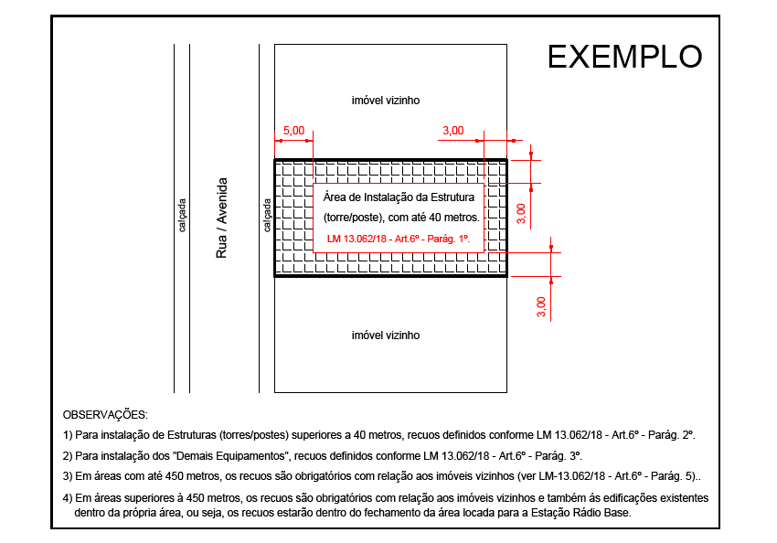

3.2 – Superior 450 m²:
Já com relação à instalação em lotes com área superior a 450,00m² (quatrocentos e cinquenta metros quadrados), a taxa será cobrada sobre a área locada, sendo essa o requadro da torre de acordo com os recuos e fechamento.

EXEMPLO:

3,00m
3,00m
3,00m
5,00m
torre
9,00m
7,00m

1,00m
1,00m

Considerando que a torre/poste ocupe uma área de instalação de 1,00m², a área mínima de fechamento deve considerar os recuos apontados no exemplo (para altura até 40 metros).

Nesse caso, considera-se área de 63,00m² (sessenta e três metros quadrados), entrando na tabela do decreto n.º 18.207/19.

Construção até 70,00m² (setenta metros quadrados) = R$ 97,58 (noventa e sete reais e cinquenta e oito centavos).

Acrescido a esse, o valor da taxa de fiscalização é de R$48,79 (quarenta e oito reais e setenta e nove centavos).

4. CHECKLIST
Conforme Artigo 6º, são necessários, na ocasião do protocolo da solicitação de Alvará:

 | NÚMERO DE VIAS | TIPO DE APRESENTAÇÃO | DOCUMENTAÇÃO
( ) | 01 | cópia autenticada | contrato social ou procuração pública nomeando representante da detentora a qual assumirá a responsabilidade pela conformidade técnica da infraestrutura de redes de telecomunicações
( ) | 01 | original | certidão atualizada da matrícula do imóvel, com data de expedição não superior a 30 (trinta) dias da data do protocolo
( ) | 01 | original | autorização do proprietário ou possuidor do imóvel, conforme previsão contida no § 2º do artigo 6º da lei federal n.º 11.934/09, órgão ou entidade competente, para instalação de ETR ou IST no local, em plena concordância com essa legislação, com firma reconhecida em cartório
( ) | 01 | cópia autenticada | ata da assembleia para anuência dos condôminos sobre a instalação do equipamento no caso de edifícios incorporados em sistema de condomínio
( ) | 01 | original ou  cópia autenticada | aprovação definitiva da autoridade aeronáutica (Comando Aéreo) com jurisdição sobre o Município de São José do Rio Preto
( ) | 03 | original | Projeto Estrutural da fundação e da torre ou poste, assinado por responsável técnico
( ) | 02 | original ou  cópia autenticada | Anotação ou Registro de Responsabilidade Técnica (ART ou RRT) de "Elaboração" do Projeto Estrutural
( ) | 03 | original | Projeto Executivo da infraestrutura de rede de telecomunicações (ETR e a IST) a ser instalada, contendo todos os componentes (muro, gradil, torre, poste, locais dos equipamentos, recuos, planta de situação detalhada, etc.), assinado por responsável técnico
( ) | 02 | original ou  cópia autenticada | Anotação ou Registro de Responsabilidade Técnica (ART ou RRT) de "Elaboração" do Projeto Executivo da infraestrutura de rede de telecomunicações (ETR e a IST)
( ) | 02 | original ou  cópia autenticada | Anotação ou Registro de Responsabilidade Técnica (ART ou RRT) da "Execução" e "Direção Técnica" da construção da infraestrutura de rede de telecomunicações (ETR e a IST) - muros, gradil, bases, fundações, montagem da torre ou poste, etc.
( ) | 01 | original ou  cópia autenticada | Relatório de Conformidade, elaborado e assinado por entidade competente, reconhecida pelo respectivo órgão regulador federal (ANATEL), contendo memória de cálculo ou os resultados das medições utilizadas, com os métodos empregados, se for o caso, conforme disposto na legislação federal, para demonstrar o atendimento aos limites de exposição
( ) | 01 | cópia autenticada | comprovante de recolhimento da taxa para expedição do Alvará de Construção/Instalação, conforme previsto na legislação tributária do Município de São José do Rio Preto, vigente ao tempo do requerimento

